生字全练全测 (一)
一、拼音乐园。(34分)
1．将下列字的音节补充完整。(6分)
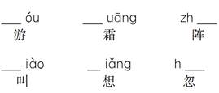
2．选一选，填序号。(5分)
①纯 ②张 ③再 ④诉 ⑤这
⑥死 ⑦册 ⑧身 ⑨送 ⑩思
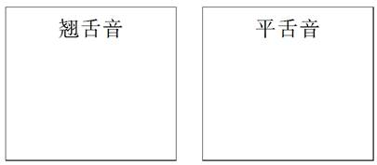
3．根据韵母选一选，只写序号。(5分)
①忘 ②请 ③安 ④亲 ⑤刚
⑥伴 ⑦阳 ⑧叹 ⑨喊 ⑩睛
ɑｎ ɑｎɡ
（ ） （ ）
ｉｎ ｉｎɡ
（ ） （ ）
4．连一连。(6分)
chī shì zhí yīn yí

直 吃 氏 疑 阴
5．选择加点字的正确读音，画“√”。(4分)
命令(lìng nìng) 乡村(cūn chūn)
姓赵(zhào zào) 相信(xìn xìng)

6．看图，把图片和音节连起来。(4分)
tài yánɡ xuě huā cǎi hónɡ yù mǐ

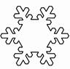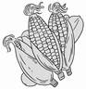
7．给多音字组词。(4分)
兴 相
没 乐
二、字的世界。(16分)
1．选择合适的字填空。(3分)
令 今 红 江 往 住
( )天 ( )水 来( )
命( ) ( )色 ( )下
2．字的组合。(4分)
日＋青＝( ) 木＋寸＝( )
木＋羊＝( ) 足＋各＝( )
3．用“√”选出正确的字。(6分)
事(请 情) (太 大)阳
(姑 故)事 互(想 相)
(在 再)见 (壮 状)观
4．选择合适的字填入句子中。(3分)
池 地
(1)( )上有一个方形的水( )。
晴 睛
(2)在一个( )朗的下午，一位美丽的姑娘用水灵灵的眼( )看着我。
因 应
(3)( )为今天天气特别好，所以我们( )该去郊游。
参考答案
一、1.y sh èn j x ū 2.翘舌音：①②⑤⑧ 平舌音：③④⑥⑦⑨⑩ 3.an：③⑥⑧⑨ ang：①⑤⑦ in：④ ing：②⑩
4.
5．lìng cūn zhào xìn
6.
7．兴旺 高兴 互相 宰相 没有 没收 快乐 音乐
二、1.今 令 江 红 往 住 2.晴 村 样 路 3.情 太 故 相 再 壮 4.(1)地 池 (2)晴 睛 (3)因 应

生字全练全测 (二)

一、拼音乐园。(32分)
1．在花心写出每组字的声母。(3分)

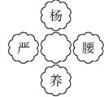
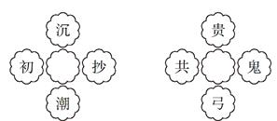

2．将下列字的音节补充完整。(6分)
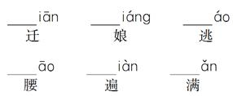

3．选一选，填序号。(5分)
①造 ②藏 ③食 ④蜘 ⑤蛛
⑥熟 ⑦擦 ⑧皂 ⑨晨 ⑩翅
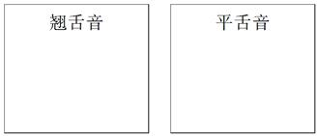

4．连一连。(6分)
yì yě cì zǐ shī

次 义 野 湿 仔
5．选择加点字的正确读音，画“√”。(4分)
严寒(yán yín) 老虎(hǔ fǔ) 刷牙(suā shuā) 鞭炮(pào bào)
6．看图，把图片和音节连起来。(4分)
xiǎo yú xī ɡuā huā duǒ dà xiànɡ

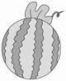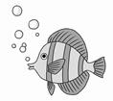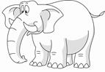
7．给多音字组词。(4分)
都 空
间 干
二、字的世界。(18分)
1．选择合适的字填空。(9分)
放 方 拍 怕 快 块
( )学 ( )手 ( )乐
( )圆 ( )球 ( )慢
( )下 害( ) 一( )儿
2．字的组合。(6分)
木＋目＝( ) 口＋牙＝( )
爪＋巴＝( ) 足＋包＝( )
禾＋日＝( ) 月＋要＝( )
3．选择合适的字填入句子中。(3分)
白 百
(1)小( )兔获得了( )米赛跑第一名。
爬 瓜(2)蛇慢慢地( )向西( )那边。
办 为
(3)你( )什么不想( )法呢？
参考答案
一、1.ch ɡ y 2.q n t y b m
3.翘舌音：③④⑤⑥⑨⑩ 平舌音：①②⑦⑧
4.
5．yán hǔ shuā pào
6.
7．首都 都是 天空 有空 中间 间隔 干枯 枝干
二、1.放 方 放 拍 拍 怕 快 快 块
- 相 呀 爬 跑 香 腰 3.(1)白 百 (2)爬 瓜 (3)为 办

词语全练全测 (一)
一、看拼音，写词语。(12分)
ｃｈūｎ ｆēｎɡ ɡｕó ｗáｎɡ ｆēｉ ｒù

ｔｉāｎ ｑì ｚｕǒ ｙòｕ ｂěｉ ｊīｎɡ

ｔàｉ ｙáｎɡ ｈｕǒ ｂàｎ ｃｈｕáｎɡ ｑｉáｎ

ｙｕè ɡｕāｎɡ ɡù ｘｉāｎɡ ｘｉà ｗǔ

二、扩词。(3分)
门 ( ) ( ) ( )
身 ( ) ( ) ( )
米 ( ) ( ) ( )
三、比一比，再组词。(6分)

四、照样子，加偏旁组字，再组词。(4分)

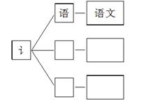
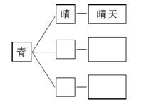

五、照样子，把词语补充完整。(填序号)(10分)
1．例：美丽的鲜花
A．伟大 B．宽宽 C．蓝蓝 D．清清
( )的祖国 ( )的天空 ( )的湖水 ( )的公路
2．例：拍皮球
A．玩 B．捉 C．跳 D．尝 E．讲 F．踢
( )故事 ( )甜味
( )绳 ( )虫子
( )足球 ( )游戏
六、选词填空。(填序号)(8分)
A．忽然 B．当然 C．原来 D．原因
1．小鸭子( )听见小公鸡喊救命。
2．这件事( )是你的错了。
3．小公鸡掉下水的( )是他太贪玩了！
4．我发现( )花草都像白天一样微笑。
七、读句子，写出加点词的近义词。(4分)
1．小鸭子飞快地游到小公鸡身边。( )
2．高山、田野、街道、校园，到处一片清凉。( )
3．听老师讲故事，也是很快乐很有趣的呀！( )
4．沿着宽宽的公路，就会走出北京。( )
八、照样子，写词语。(3分)
1．例：春风吹 ( ) ( )
2．例：口天吴 ( ) ( )
3．例：高高兴兴 ( ) ( )
参考答案
一、春风 国王 飞入 天气 左右 北京
太阳 伙伴 床前 月光 故乡 下午
二、大门 国门 门前 身体 身上 身边
大米 小米 玉米
三、红花 变化 主人 住处 生活 姓名
金色 全家 招呼 找到 许多 下午
四、清 清水 请 请坐 讲 讲话 许 许多
五、1.A C D B 2.E D C B F A
六、1.A 2.B 3.D 4.C
七、1.快速 2.凉快 3.高兴 4.宽阔
八、1.秋霜降 冬雪飘 2.禾中种 云力动 3.快快乐乐 开开心心

词语全练全测 (二)
一、看拼音，写词语。(12分)
ｂìｎɡ ｒéｎ ｐíｎɡ ｔáｉ ｑī ｘīｎɡ

ｆàｎɡ ｋāｉ ｆēｉ ｃｈáｎɡ ｘｉà ｒéｎ

ｃǎｏ ｆáｎɡ ｐá ｄòｎɡ ｈｕǒ ｘīｎɡ

ｙǐ ｊīｎɡ ｘī ɡｕā ｈáｉ ｙǒｕ

二、扩词。(3分)
文 ( ) ( ) ( )
光 ( ) ( ) ( )
树 ( ) ( ) ( )
- 比一比，再组词。(6分)

四、照样子，加偏旁组字，再组词。(5分)
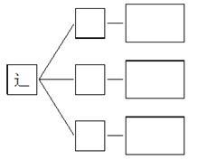
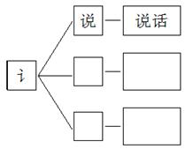

五、选字组词。(填序号)(6分)
1．A.抱 B．饱 C．炮 D．泡
吃( ) ( )茶 ( )起 ( )火
2．A.冰 B．冻 C．冷 D．凉
( )雹 ( )汗 ( )土 清( )
3．A.浇 B．洒 C．洗 D．泡
( )泪 ( )茶 ( )手 ( )花
六、把词语补充完整。(填序号)(8分)
1．A.又大又圆 B．又蹦又跳 C．又大又多 D．又大又红
( )的西瓜 ( )的桃子
( )的玉米 ( )的兔子
2．A.飞快 B．小心 C．小声 D．快乐
( )地说 ( )地跳
( )地跑 ( )地爬
七、选词填空。(填序号)(4分)
A．准时 B．准备
1．动物们都来到森林广场，( )参加了大会。
2．今天，你( )去哪儿温习功课呢？
A．参观 B．参加
3．动物王国要开大会，请你们都( )!
4．今天在老师的带领下，我们( )了举世闻名的长城。
八、填上合适的量词。(4分)
一( )玉米地 一( )小兔子
一( )鲜花 一( )小桥
九、照样子，写词语。(2分)
1．例：碧绿碧绿 ( ) ( )
2．例：蹦蹦跳跳 ( ) ( )
参考答案
一、病人 平台 七星 放开 非常 吓人 草房 爬动 火星 已经 西瓜 还有
二、文化 文学 语文 星光 月光 春光 树木 树上 果树
三、运动 远方 远近 进来 来往 住下
让开 上下 角落 常用 白羊 样子
四、语 话语 让 让开 连 连起 还 还有 边 上边
五、1.B D A C 2.A C B D 3.B D C A
六、1.A D C B 2.C D A B
七、1.A 2.B 3.B 4.A
八、块 只 朵 座
九、1.雪白雪白 火红火红 2.安安静静 叽叽喳喳

句子全练全测
一、连词成句。(5分)
1．①我的 ②荷叶 ③摇篮 ④是
________________________________________________________________________。
2．①跑进了 ②快速地 ③小兔 ④森林
________________________________________________________________________。
3．①圆圆的 ②一群 ③小飞虫 ④飞来了
________________________________________________________________________。
4．①帮我 ②请你 ③吧 ④捉害虫
________________________________________________________________________。
5．①走到 ②他们 ③小河边 ④一起
________________________________________________________________________。
二、把括号里的词语加入到句子中。(5分)
1．雪山上盛开着雪莲。(洁白的)
________________________________________________________________________
2．你可以做梦呢！(各种各样的)
________________________________________________________________________
3．小青蛙在荷叶上放声歌唱。(快乐地)
________________________________________________________________________
4．这小手帮我挠过痒痒啊！(胖乎乎的)
________________________________________________________________________
5．啄木鸟飞来了。(开开心心地)
________________________________________________________________________
三、填上正确的标点符号。(9分)
1．小燕子飞得真低呀____
2．你写作业了吗____
3．天安门前的人真多____
4．这花开得真漂亮，对吧____
5．花生在哪里呢____
6．小蚂蚁，你怎么啦____
7．蜻蜓说：“让我来送小蚂蚁吧____”
8．啊____多美的夏夜啊____
四、“被”字句和“把”字句练习。(10分)
1．狐狸被凶恶的老虎吃了。(改成“把”字句)
________________________________________________________________________
2．红色的太阳把水映红了。(改成“被”字句)
________________________________________________________________________
3．我被奶奶送到了学校。(改成“把”字句)
________________________________________________________________________
4．风儿把桃花吹红了。(改成“被”字句)
________________________________________________________________________
5．我被动物们的行为感动了。(改成“把”字句)
________________________________________________________________________
五、照样子，写句子。(16分)
例：小公鸡跟在小鸭子后面，也下了水。
小公鸡偷偷地跟在小鸭子后面，也下了水。
1．小鱼游到了小青蛙身旁。
________________________________________________________________________
2．小猴来到了一块玉米地。
________________________________________________________________________
3．蜻蜓在荷叶上展开翅膀。
________________________________________________________________________
例：他一边跑一边大声叫喊。
4．老爷爷一边____________一边___________________________________________。
5．奶奶一边____________一边_____________________________________________。
例：我画了个金黄的太阳，送给秋天。
6．我画了个________________，送给_______________________________________。
7．我画了个________________，___________________________________________。
例：树很孤单，喜鹊也很孤单。
8．老师很开心，同学们也_______________________________________________。
六、用加点的词语造句。(5分)
1．小鱼今天怎么有空出来呢？
________________________________________________________________________
2．春天真美，因为它是个多彩的季节。
________________________________________________________________________
3．兰兰明白了全家人为什么都喜欢这张画。
________________________________________________________________________
4．弯弯的月牙儿像小船。
________________________________________________________________________
5．小壁虎把借尾巴的事告诉了妈妈。
________________________________________________________________________
参考答案
一、1.②④①③ 2.③②①④ 3.②①③④ 4.②①④③ 5.②④①③
二、1.雪山上盛开着洁白的雪莲。 2.你可以做各种各样的梦呢！ 3.小青蛙在荷叶上快乐地放声歌唱。 4.这胖乎乎的小手帮我挠过痒痒啊！ 5.啄木鸟开开心心地飞来了。
三、1.！ 2.？ 3.。 4.？ 5.？ 6.？ 7.！ 8.， ！
四、1.凶恶的老虎把狐狸吃了。 2.水被红色的太阳映红了。 3.奶奶把我送到了学校。 4.桃花被风儿吹红了。 5.动物们的行为把我感动了。
五、1.小鱼快乐地游到了小青蛙身旁。 2.小猴来到了一块茂盛的玉米地。 3.蜻蜓在绿绿的荷叶上展开翅膀。 4.看电视 喝水 5.做饭 聊天 6.弯弯的月亮 小伙伴 7.圆圆的灯 送给山区的小朋友 8.很开心
六、1.你怎么不说话了呢？ 2.大家都很喜欢她，因为她诚实。 3.我明白了他的意思。
4．太阳像个大火球挂在空中。 5.我把事情的真相告诉了妈妈。

积累与运用全练全测
一、形近字选一选。(填序号)(6分)
A．抱 B．饱 C．跑 D．炮 E．泡 F．袍
有饭能吃( )，有水把茶( )。
有足快快( )，有手轻轻( )。
有衣穿长( )，有火放鞭( )。
二、对对子。(4分)
( )对细雨 ( )对夕阳
( )对花香 ( )对秋凉
三、将下列词语补充完整。(6分)
( )大地 万物( )
柳绿( ) ( )齐放
莺歌( ) ( )争鸣
四、你能将诗句补充完整吗？(10分)
1．春眠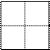觉晓，处处闻啼。
2．松下童子，言师药去。
3．平生不敢轻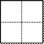语，一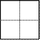千门万户开。绿 色 圃 中 小 学 教 育 网h t t p : / / w w w . l s p j y . c o m
4．床前明月，疑是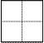上霜。
5．小荷才露尖尖，有蜻蜓立上头。

五、连一连。(6分)
有雨山戴帽 大雨不久要来到
读书百遍 晚上下雨到天明
朝霞不出门 无雨半山腰
早晨下雨当日晴 不耻下问
蚂蚁搬家蛇过道 而义自见
敏而好学 晚霞行千里
六、根据诗意写诗句。(8分)
1．抬起头来看明月，低下头来思念自己的故乡。
________________________________________________________________________
________________________________________________________________________
2．就在这座山中，可是云雾很浓，不知道他在哪里。
________________________________________________________________________
________________________________________________________________________
3．夜里有风吹雨落的声音，花儿不知道被打落了多少。
________________________________________________________________________
________________________________________________________________________
4．小孩儿不懂得要隐藏自己的行踪，浮萍之间竟然留下一条闪闪发光的水痕。
________________________________________________________________________
________________________________________________________________________
七、歇后语选一选。(填序号)(3分)
A．一清(青)二白 B．一场空 C．节节高
1．小葱拌豆腐——( )
2．竹篮子打水——( )
3．芝麻开花——( )
八、回忆课文选一选。(7分)
1．《赠汪伦》的作者是唐代诗人( )。
A．李白 B．杜甫 C．贺知章
2．《寻隐者不遇》的作者是( )代诗人贾岛。
A．唐 B．宋 C．清
3．“小娃撑小艇，偷采白莲回。”这两句诗选自《____》。
A．春晓 B．小池 C．池上
4．给棉花姑娘捉蚜虫的“医生”是( )。
A．啄木鸟 B．七星瓢虫 C．燕子
5．《人之初》中“玉不琢”的下一句是( )。
A．不成器 B．不知义 C．人不学
6．“头上红冠不用裁，满身雪白走将来。”这两句诗描写的是( )。
A．鸡 B．鹅 C．鸭
7．下列选项中表示复姓的是( )。
A．欧阳 B．张 C．钱
参考答案
一、B E C A F D
二、和风 朝霞 鸟语 春暖
三、春回 复苏 花红 百花 燕舞 百鸟
四、1.不 鸟 2.问 采 3.言 叫 4.光 地 5.角 早
六、
1.举头望明月，低头思故乡。
2.只在此山中，云深不知处。
3.夜来风雨声，花落知多少。
4.不解藏踪迹，浮萍一道开。
七、1.A 2.B 3.C
八、1.A 2.A 3.C 4.B 5.A 6.A 7.A

课外阅读全练全测
一、阅读短文，回答问题。(16分)
大自然的______
春天的树上，长出嫩嫩的芽儿；夏天的树上，挂满肥肥的叶片；秋天的树上，树叶涂满鲜红和金黄；冬天的树下，树叶落地化成土壤。落叶是大自然的邮票，把一年四季寄给你，寄给我，寄给大家。
1．填空。(7分)
(1)一年有____、____、____、____四个季节。
(2)夏天的树上，叶片是 的；冬天的树下， 落地化成土壤。
(3)大自然的邮票是指____________________。
2．在下列选项中选择一个最合适的词语，把短文的题目补充完整。( )(2分)
A．落叶 B．邮票
C．叶片 D．一年四季
3．找出文中描写颜色的词，在下面画上“____”。(4分)
4．你最喜欢哪个季节的树叶？为什么？(3分)
________________________________________________________________________
________________________________________________________________________
________________________________________________________________________
________________________________________________________________________
二、阅读短文，回答问题。(14分)
猫是捉老鼠的能手。它的耳朵很灵敏，哪怕是极小的声音，它也能分辨出。猫有一双明亮的眼睛，能转来转去，狡猾的老鼠逃不过它的眼睛。猫的胡须像把尺，能测出各个洞的大小。猫有锋利的爪子，能爬树、跳墙、追捕老鼠。
1．短文共有( )句话。(2分)
2．用“____”画出描写猫的耳朵的句子。(4分)
3．短文写了猫的__________________、__________________、____________________和__________________。(4分)
4．这篇短文主要写( )(4分)
A．猫的耳朵很灵敏。
B．猫有一双明亮的眼睛。
C．猫是捉老鼠的能手。
三、阅读短文，回答问题。(20分)
金丝熊
前些时候，爸爸给我买了一只金丝熊，金丝熊长着漂亮的耳朵，圆圆的鼻子，浓浓的绒毛，样子十分可爱。
我和弟弟经常喂它东西吃，有时喂它白菜，有时喂它油菜，有时还喂它花生米，它吃得可香啦。
有一天，金丝熊把它住的纸箱咬了一个大洞逃跑了。我们可急坏了，到处找它。后来在厨房的柜子下面捉住了它，真有意思。
1．短文共有______个自然段，第______自然段写了金丝熊的样子。(4分)
2．用“ ”画出描写金丝熊样子的句子。(3分)
3．连一连。(6分)
浓浓的 鼻子
圆圆的 耳朵
漂亮的 绒毛
4．“我”和弟弟经常喂金丝熊__________、__________和__________。(3分)
5．“我们”到处找金丝熊是因为金丝熊_______________________________________
____________________________________________________________________。(4分)

参考答案
一、1.(1)春 夏 秋 冬 (2)肥肥 树叶 (3)落叶 2.B 3.鲜红 金黄 4.秋天。 因为秋天树叶的颜色很多、很美。
二、1.五 2.短文的第二句话。 3.耳朵 眼睛 胡须 爪子 4.C
三、1.三 一 2.金丝熊长着漂亮的耳朵，圆圆的鼻子，浓浓的绒毛，样子十分可爱。 3.浓浓的——绒毛 圆圆的——鼻子 漂亮的——耳朵 4.白菜 油菜 花生米 5.把它住的纸箱咬了一个大洞逃跑了

写话与口语交际全练全测
一、 看图写话。(10分)
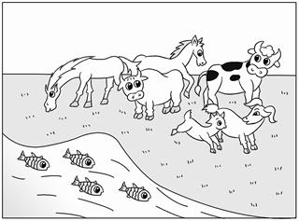
提示：图上都有什么？它们分别在干什么？
________________________________________________________________________
________________________________________________________________________
________________________________________________________________________
二、看图，补充写话。(8分)
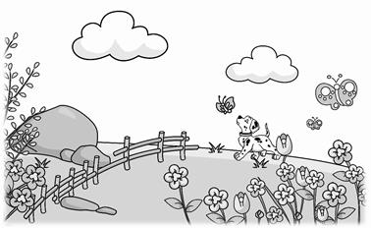
春天到了，小树发出新的枝芽。____________的草地上盛开着五颜六色的花朵，有____________、____________、____________，美丽极了。____________的天空飘着____________的云朵。____________的蝴蝶在花丛中飞舞。一只小狗在地上________________。我喜欢这美丽的春天！
三、看图，选择一种动物写一写。(7分)
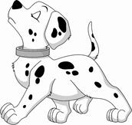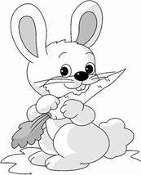
我最喜欢的动物是________________，它长着________________的耳朵，________________的眼睛，________________的嘴，还有________________。它浑身长着________________的毛，走起路来________________，真是可爱极了！
四、看图写话。(10分)
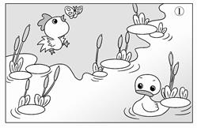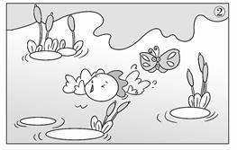
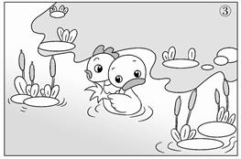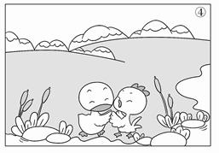
________________________________________________________________________
________________________________________________________________________
________________________________________________________________________
________________________________________________________________________
________________________________________________________________________
________________________________________________________________________
五、今天，明明邀请你去他家做客，你知道该怎样做吗？(4分)
A．走到明明家门口，你要_________________________________________________。
B．明明打开门，你说：“__________________________________________________！”
C．明明拿来水果让你吃，你说：“__________________________________________！”
D．你要走了，对明明说：“_______________________________________________！”
六、假如你今天生病了，要向老师请假，给老师打电话该怎样说呢？最好用上“您好”“谢谢”“再见”等礼貌用语。(5分)
你：“_______________________________________________________________”
老师：“______________________________________________________________”
你：“_________________________________________________________________”
老师：“_______________________________________________________________”
你：“_________________________________________________________________”
七、如果是你。(6分)
有一天，你不小心摔倒了。这时，明明跑过来，扶起了你，并关切地问：“怎么样，没受伤吧？”
你会说：“_____________________________________________________________。”
明明说：“朋友之间互相帮助是应该的。”
你会想：_______________________________________________________________。
当别人遇到困难时……
你会___________________________________________________________________。

参考答案
一、示例：在大自然中，牛儿、马儿、羊儿在草地上吃草、嬉戏，鱼儿在水里自由自在地玩耍。
二、碧绿 红的 黄的 粉的 蓝蓝 洁白 美丽 奔跑
三、示例：小白兔 长长 红红 小小 短小的四肢 雪白 一蹦一跳的
四、一天，小鸡在岸边捉蝴蝶，小鸭在水里游玩。这时，小鸡去扑蝴蝶，一不小心掉进了水里，大声喊救命。小鸭听到了赶紧将小鸡驮在背上游到岸边。小鸡感激地说：“谢谢你。”小鸭说：“不用谢。”从此，它们成了好朋友。
五、A.轻轻地敲门 B．你好 C．谢谢 D．再见
六、老师，您好，我是××。 你好，有事吗？ 我生病了，想请一天假。 好的，你好好休息吧。 谢谢老师，再见！
七、示例：谢谢你，我没有受伤 我真应该向他学习，做一个乐于助人的好孩子 主动帮助别人，尽力为他人排忧解难

